Гарантийный фонд содействия кредитованию субъектам малого и среднего предпринимательства
Гарантийный фонд содействия кредитованию субъектов малого и среднего предпринимательства Республики Бурятия создан 5 октября 2011 года на основании Постановления Правительства Республики Бурятия от 25.02.2011г. № 36.
Цель создания Гарантийного фонда – обеспечение доступа субъектов малого и среднего предпринимательства (СМСП) к кредитным и иным финансовым ресурсам, развитие системы гарантий и поручительств по обязательствам СМСП и инфраструктуры поддержки СМСП.
Основным видом деятельности является предоставление поручительств по обязательствам предпринимателей, вытекающих из заключаемых ими кредитных договоров, договоров займа, лизинга.
Порядок предоставления субсидий.
Порядок предоставления поручительства Гарантийного фонда РБ

Схема предоставления поручительства Гарантийным фондом РБ
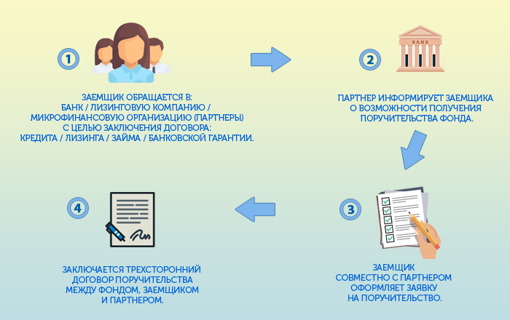

Месторасположение Гарантийного фонда
© ЯндексУсловия использования
Республика Бурятия, г. Улан-Удэ, ул. Борсоева, 19 Б, офис 708,
Телефон / факс: +7 (3012) 29-79-19 +7 (9244) 56-19-19
Директор: Трофимова Ирина Геннадьевна
Сайт: http://gfb-baikal.ru/

